附件

重庆市南川工业园区区域水土保持方案报告书专家评审意见

2020年11月6日，重庆市水利局组织召开了《重庆市南川工业园区区域水土保持方案报告书（送审稿）》（以下简称《水保方案（送审稿）》）专家评审会议。南川区水利局、项目法人南川区工业园区管理委员会、方案编制单位重庆辉宇环保科技有限公司的代表参加了会议。会议成立了专家组，专家组成员详细审阅了《水保方案（送审稿）》，与会人员认真听取了项目法人和方案编制单位的汇报，进行了深入讨论。根据“渝水〔2018〕267 号” “渝水〔2018〕314号”和“渝水办水保〔2019〕5 号”，各专家对《水保方案（送审稿）》进行了质量评分，质量评定等级不合格。主要存在以下问题：
- 区域规划概况阐述、区域水土保持方案编制范围界定不清楚。
- 土石方平衡论述不清楚。
三、区域现状调查深度不够，水土流失评价针对性不强，各组团已有水土保持措施体系调查不深入、不完备。
四、水土流失防治措施体系设计不完善、不合理，未按要求对规划区已明确近期实施的建设范围以地块为单元布设水土保持措施体系。
五、附图信息与实际情况不符，且图件不全，缺少分区及水土保持措施总体布局图、分区水土保持措施典型设计图，存在重大遗漏。
专家组认为《水保方案（送审稿）》不满足《关于印发<重庆市区域水土保持方案编制技术要点>的通知》（渝水〔2018〕314号）中的有关要求，不予通过技术评审。

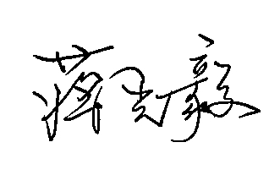
专家组组长：
2020年11月6日

